Что ты мне подаришь, лето?
- Много солнечного света!
В небе pадyгy-дyгy!
И ромашки на лyгy!
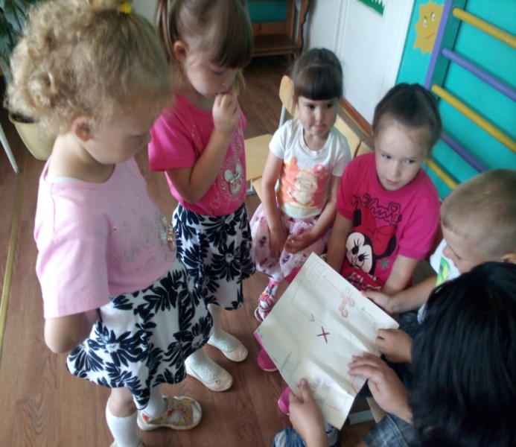  Досуг «День пиратов в ДС» | 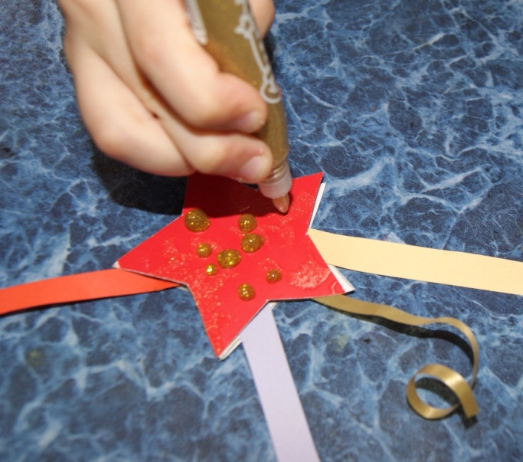  Продуктивная деятельность: «Волшебная палочка»
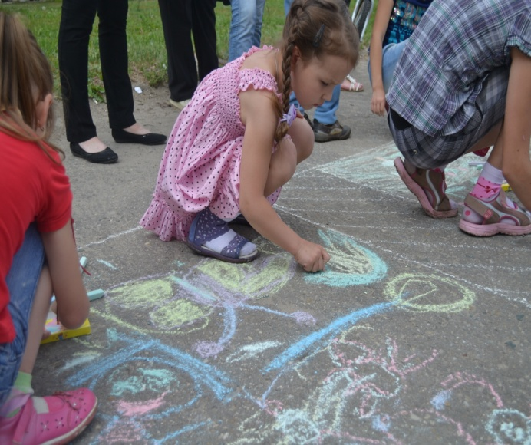  Рисование на асфальте  «Веселые зверушки» | 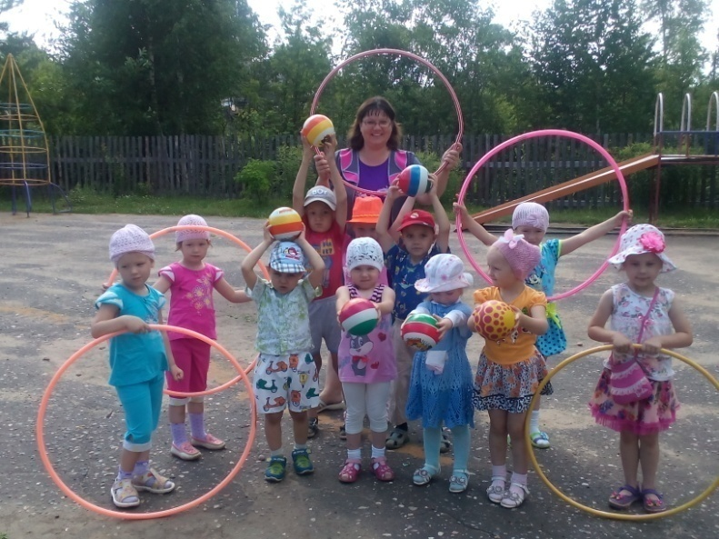  Спортивное Соревнование «Быстрее! Выше! Сильнее!»

